1
Instalaciones eléctricas en las viviendas

Objetivos  En esta quincena aprenderá sobre:  - Caracterizar los modelos de sociedad desde la Prehistoria hasta nuestros días en sus facetas social, energética, y tecnológica.  - Reconocer los componentes propios de instalaciones eléctricas: diseño, normas y utilización de éstas.  - Identificar los elementos de maniobra y seguridad del circuito en una instalación.  - Generar planos eléctricos empleado el esquema unifiliar  - Familiarizarse con el modelo de factura eléctrica y el cálculo de la misma.  - Desarrollar estrategias de consumo responsable de energía.
  Antes de empezar
  1.Introducción................................ pág. 2
  Transporte de la energía eléctrica
  2.Instalación dentro del edificio.......... pág. 3
  Instalación de enlace
  Cuadro eléctrico
  3.Cableado de la instalación.............. pág. 5
  Cableado de la instalación
  4.Diseño de la instalación.................. pág. 6
  Diseño de la instalación
  5.Esquema unifilar de alumbrado........ pág. 7
  Tipos de circuito de alumbrado
  6.Plano de la instalación eléctrica...... pág. 10
  Plano de fuerza
  Plano de alumbrado
  7.Consumo y factura de la luz........... pág. 12
  Consumo y factura de la luz
  Cálculo de la factura de la luz
  Resumen....................................... pág. 15
  Para saber más.............................. pág. 16
  Autoevaluación.............................. pág. 17

1
Instalaciones eléctricas en las viviendas

Contenidos

1. Introducción

Transporte de la energía eléctrica

La energía eléctrica se produce en centrales de diversos tipos (térmica, nuclear, hidráulica, de energías alternativas, etc.).
La electricidad se transporta a través de líneas de alta tensión desde estas centrales, que se encuentran lejos de los núcleos de población, hasta nuestras casas.
De la gran instalación transformadora la electricidad se traslada a través de las líneas de media tensión a pequeñas subestaciones transformadoras que hay en cada barrio.
En estas subestaciones la corriente se transforma nuevamente y pasa a ser corriente de baja tensión, que es la que tenemos en casa.

En líneas de alta tensión el voltaje es de 40.000 a 150.000 voltios y en las de baja tensión es de 220 voltios

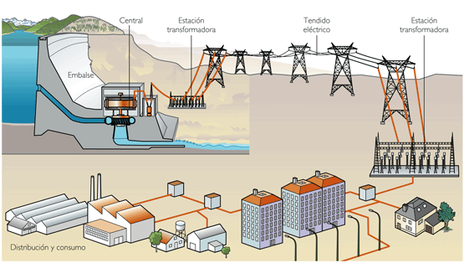

1
Instalaciones eléctricas en las viviendas

Contenidos

2. Instalación dentro del edificio

Instalación de enlace

La electricidad debe llegar de los postes de baja tensión al interior la vivienda, para ello se configura la instalación de enlace.
Dicha instalación consta de la acometida que es el punto en el que se conecta la red de distribución pública con el edificio y está aislada por la caja general de protección.
Es la línea general de alimentación la que conecta con el edificio y pasa por los contadores que miden el consumo de energía eléctrica.
Finalmente, la electricidad llega a la vivienda a través del cable del derivación individual.

En una vivienda unifamiliar, no existe línea general de alimentación ni derivación individual.

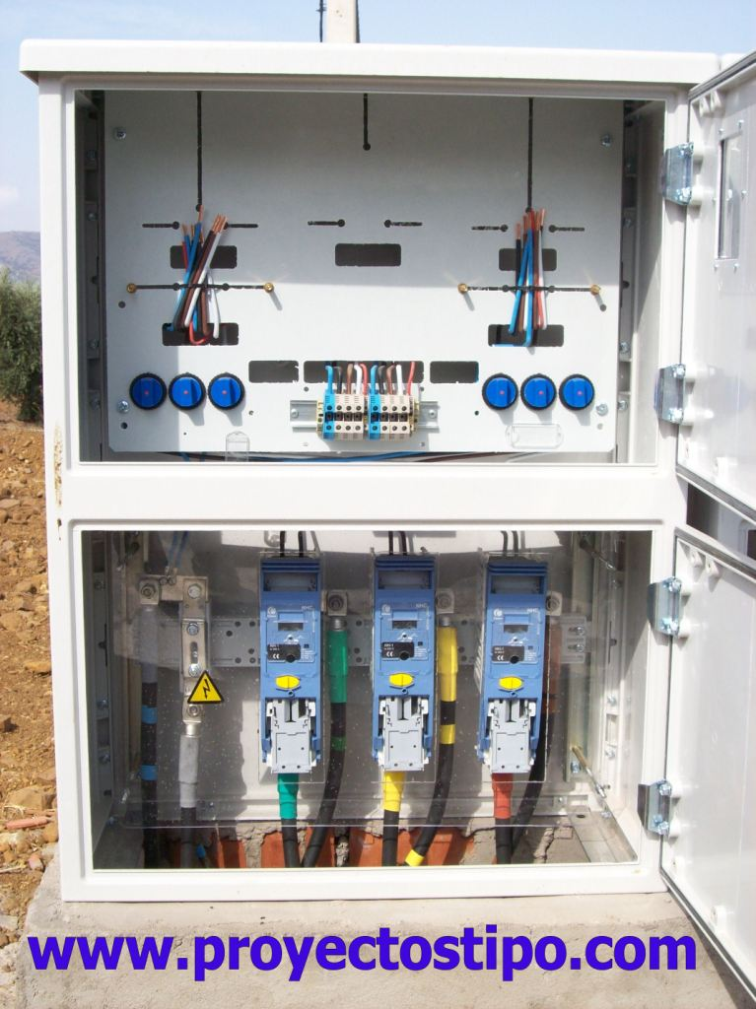
1
Instalaciones eléctricas en las viviendas

Contenidos

2. Instalación dentro del edificio

Cuadro eléctrico

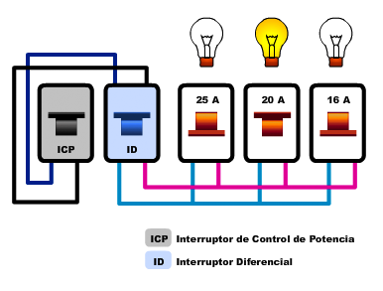
Es el cuadro de mando y protección, a partir de él se distribuyen los cables que van a los puntos de luz y tomas de corriente (enchufes) de la casa. Consta de los siguientes elementos:
El limitador de potencia: controla el consumo y salta cuando consumimos más potencia de la contratada.
El interruptor general automático: desconecta todo el sistema eléctrico de la vivienda. Salta cuando hay un cortocircuito.
El interruptor diferencial: nos protege cuando detecta que la corriente que sale del cuadro no es la misma que regresa (fugas de corriente) Esto ocurre si hay algún cable que hace contacto y provoca una derivación de corriente.
Los pequeños interruptores automáticos (PIA) cortan o permiten el paso de la corriente por los diferentes circuitos que forman la instalación.
1
Instalaciones eléctricas en las viviendas

Contenidos

3. Cableado de la instalación

Cableado de la instalación

Los cables que existen en una instalación eléctrica son tres:  La fase: puede ser de color negro, marrón o gris. Lleva la corriente desde el cuadro a los distintos puntos de luz y tomas de corriente de la instalación.  El neutro: de color azul. Trae la corriente de vuelta desde los puntos de luz y tomas de corriente hasta el cuadro (azul).  La toma de tierra: es de color verde y amarillo. Sólo pasa corriente a través de este en caso de fugas o derivaciones de corriente, conduciendo la electricidad hacia el cuadro eléctrico y luego hasta los electrodos de tierra. | 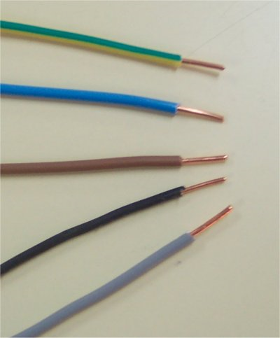

Aquí vemos tomas de corriente con toma de tierra. La toma de tierra son los bornes metálicos, mientras que los agujeros son para la fase y el neutro.

1
Instalaciones eléctricas en las viviendas

Contenidos

4. Diseño de la instalación

Diseño de la instalación

El Reglamento de Baja Tensión nos indica el número mínimo de puntos de luz y de tomas de corriente que debe haber en cada habitación para una vivienda de electrificación media.
Así pues en un salón de 21 m2 situaremos cuatro tomas de corriente y tres puntos de luz. En un pasillo de 7 m de largo, dos puntos de luz y dos tomas de corriente.
En una cocina instalaremos seis tomas de corriente, dos se conectan al circuito general de fuerza, otra al circuito especial para la cocina eléctrica y las otras tres para el circuito de lavadora y lavavajillas (dos para lavadora y lavavajillas y otra para un posible termo eléctrico).
En el baño, la toma de corriente no va al circuito general de fuerza sino a un circuito aparte.

1
Instalaciones eléctricas en las viviendas

Contenidos

5. Esquema unifilar de alumbrado

Tipos de circuito de alumbrado

Generalmente los planos se dibujan en forma de esquema unifilar, es decir, de los tres cables dibujamos uno solo, el de fase.
Para representar el esquema unifilar, se dibuja el interruptor automático de la fase (es decir, el PIA) y de él se “cuelgan” las ramas correspondientes a las distintas habitaciones.
Según las necesidades y uso de la habitación existen diferentes esquemas o circuitos que integran varios puntos de luz, distintos interruptores, usos de conmutadores... esto permite que el alumbrado sea más eficaz y accesible al adaptarlo a las características de cada espacio.
Existen cinco modalidades:
- Punto de luz simple
- Punto de luz conmutado
- Punto de luz de cruce
- Dos puntos de luz simultáneos
- Dos puntos de luz independientes

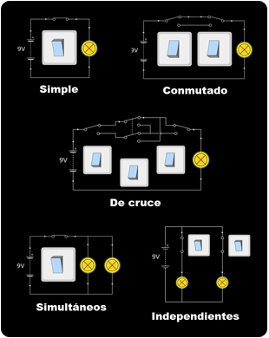

1
Instalaciones eléctricas en las viviendas

Contenidos

5. Esquema unifilar de alumbrado

Tipos de circuito de alumbrado

Punto de luz simple  En el pasillo de la vivienda del ejemplo tenemos el circuito más sencillo:  Un punto de luz que se enciende desde un sólo sitio con un interruptor normal. | 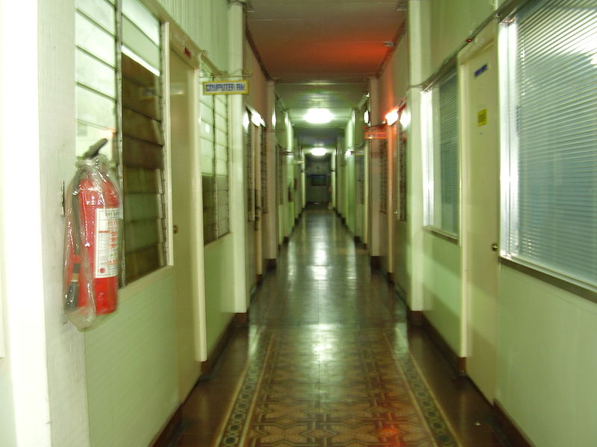
Punto de luz conmutado  Es el punto de luz que se puede encender desde dos sitios a la vez, como el del salón en el ejemplo. Se instala con dos conmutadores. | 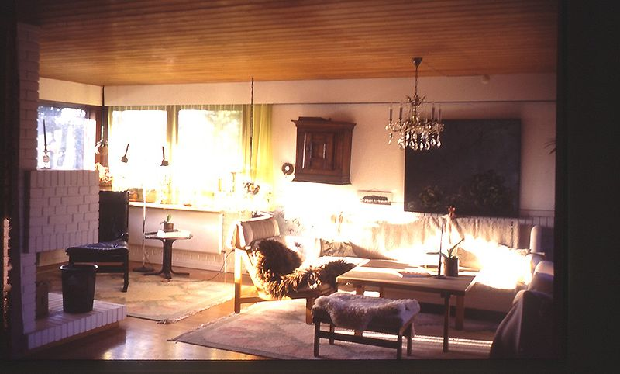
Punto de luz de cruce  Consta de los dos conmutadores que acabamos de ver y de un tercero (la llave de cruce) que al pulsarlo cruza los cables haciendo que la corriente se mueva en sentido contrario.  El esquema de funcionamiento que puedes ver en esta imagen es bastante complejo, la llave de cruce se representa con un aspa (X). | 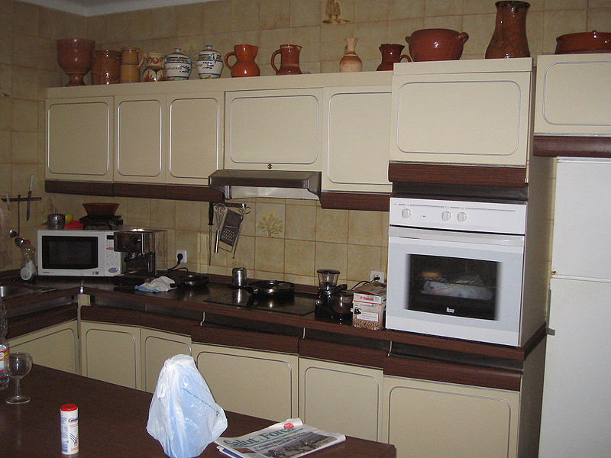
Dos puntos de luz simultáneos  En el baño de la casa del ejemplo tenemos dos puntos de luz que encienden a la vez. Los puntos de luz se conectan normalmente en paralelo para que las luces brillen más, pero colocando el interruptor de esta forma, un solo interruptor enciende y apaga las dos luces. | 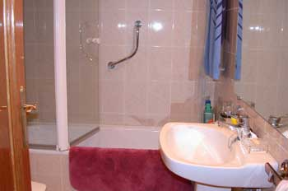

1
Instalaciones eléctricas en las viviendas

Contenidos

5. Esquema unifilar de alumbrado

Tipos de circuito de alumbrado
Dos puntos de luz independientes  En las viviendas existen habitaciones con puntos de luz, independientes.  El circuito, que se conecta también en paralelo, tiene dos interruptores, uno para cada punto de luz.  Podemos encender uno, el otro, los dos o ninguno. | 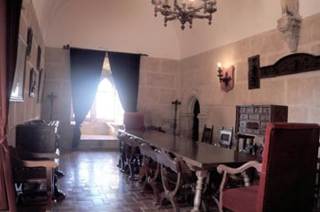

1
Instalaciones eléctricas en las viviendas

Contenidos

6. Plano de la instalación eléctrica

Plano de fuerza

Las tomas de corriente es lo primero que se dibuja en el plano. Las tomas de corriente se dibujan perpendiculares a la pared y deben distribuirse con el suficiente espacio entre unas y otras. Una vez colocadas las tomas, se conectan con el cuadro eléctrico dibujando el cable fase. En el plano deben destacarse las tomas específicas:
La toma del baño es un circuito aparte cuyo cable se ha pintado de amarillo para mayor claridad.
La toma de la cocina eléctrica tiene que ir también en un circuito aparte, por lo que el cable aparece en azul. En la cocina hay otras tres tomas, unidas por un cable verde, que también constituyen un circuito aparte.

En el baño es importante no colocar la toma de corriente encima de la ducha o la bañera.
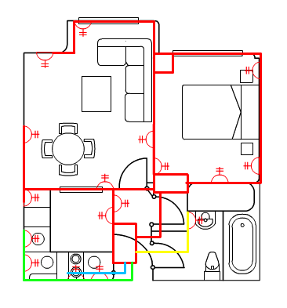
1
Instalaciones eléctricas en las viviendas

Contenidos

6. Plano de la instalación eléctrica

Plano de alumbrado

Se dibuja un nuevo plano para el alumbrado. Se distribuyen los puntos de luz en relación a los metros cuadrados, repartiéndolos de forma equilibrada y centrada.
A continuación habrá que saber la modalidad de puntos de luz: puntos simples, de cruce, independientes... para representarlos inicialmente en un esquema unifilar del circuito de alumbrado y trasladarlos posteriormente al plano (situándolos en la habitación correspondiente)

Es conveniente colocar los interruptores y conmutadores en sitios accesibles y prácticos.
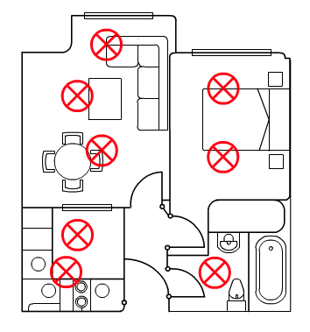
1
Instalaciones eléctricas en las viviendas

Contenidos

7. Consumo y factura de la luz

Consumo y factura de la luz

La electricidad que consumimos en casa se estima al poner en relación la potencia (kilovatios) de los aparatos con el tiempo (horas) de uso, se establece, por lo tanto, un calculo en kilovatios·hora (kWh).
A mayor potencia mayor consumo, por orden de gasto energético nos encontramos los aparatos de mayor potencia que son los que poseen resistencias eléctricas (cocinas, radiadores, la plancha...), les siguen los que tienen motores (lavadora, frigorífico, lavavajillas...), y por último los electrónicos (televisor, ordenador, video) que son los de menor potencia.

Alrededor del 30% del consumo energético en los hogares es un gasto innecesario. El ahorro de electricidad nos favorece económicamente y beneficia el medio ambiente

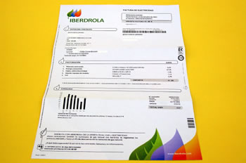

1
Instalaciones eléctricas en las viviendas

Contenidos

7. Consumo y factura de la luz

Cálculo de la factura de la luz

El recibo de la electricidad en España en la actualidad se paga mensualmente y consta de los siguientes componentes:

a) Potencia contratada.
cEs el máximo de potencia que podemos consumir sin que salte el limitador; normalmente son 3,3 o 5,5 kW. Por cada kilovatio contratado se paga una cantidad fijada por ley, que es de 1,64 euros al mes.
Supongamos un usuario que tiene 3,3 kW contratados. Pagará 3,3 · 1,64 = 5,41 euros.
b) Consumo.
Se paga una cantidad por cada kilovatio·hora consumido durante el último mes, también fijada por ley, de 0,11 euros.
Supongamos que el usuario anterior ha consumido 84 kW·h. Pagará 0,11 · 84 = 9,24 euros.
c) Impuesto especial sobre la electricidad.
Debido al efecto medioambiental de las centrales eléctricas, se recauda este impuesto para financiar la investigación en energías alternativas. Aunque el cálculo es más complejo, lo redondearemos a un 5 %. Habrá que multiplicar por 0,05 la suma de lo pagado por potencia contratada y consumo.
En el ejemplo anterior, el usuario tendrá que pagar por este impuesto (5,41 + 9,24) · 0,05 = 14,65 · 0,05 = 0,73 euros.
d) Alquiler del contador.
El contador es propiedad de la compañía y hay que pagar una cantidad por su alquiler. Actualmente se están cobrando 0,57 euros al mes.
1
Instalaciones eléctricas en las viviendas

Contenidos

7. Consumo y factura de la luz

Cálculo de la factura de la luz

e) IVA.
Hay que sumar el IVA, que será el 16 % de la suma de todo lo anterior.
En nuestro ejemplo, el IVA será 0,16 · (5,41 + 9,24 + 0,73 + 0,57) = 0,16 · 15,95 = 2,55 euros
f) Suma total.
Ya sólo queda sumar los cinco elementos (potencia, consumo, impuesto sobre la electricidad, alquiler del contador e IVA) y obtendremos el total.

Nuestro usuario del ejemplo pagará 5,41 + 9,24 + 0,73 + 0,57 + 2,55 = 18,50 euros.

1
Instalaciones eléctricas en las viviendas


Recuerda lo más importante
Esquema unifilar de alumbrado
Generalmente los planos se dibujan en forma de esquema unifilar, es decir, de los tres cables dibujamos uno solo, el de fase.
Para representar el esquema unifilar, se dibuja el interruptor automático de la fase (es decir, el PIA) y de él se “cuelgan” las ramas correspondientes a las distintas habitaciones.
Según las necesidades y uso de la habitación existen diferentes esquemas o circuitos que integran varios puntos de luz, distintos interruptores, usos de conmutadores. Esto permite que el alumbrado sea más eficaz y accesible al adaptarlo a las características de cada espacio.
- Punto de luz simple
- Punto de luz conmutado
- Punto de luz de cruce
- Dos puntos de luz simultáneos
- Dos puntos de luz independientes

Plano de fuerza

Las tomas de corriente (que es lo primero que se dibuja) se dibujan perpendiculares a la pared y deben distribuirse con el suficiente espacio entre unas y otras. Una vez colocadas las tomas, se conectan con el cuadro eléctrico dibujando el cable fase.

En el plano deben destacarse las tomas específicas:

-. El baño es un circuito aparte cuyo cable se ha pintado de amarillo para mayor claridad.
-. La cocina eléctrica tiene que ir también en un circuito aparte, por lo que el cable aparece en azul.

En la cocina hay otras tres tomas, unidas por un cable verde, que también constituyen un circuito aparte.

Plano de alumbrado

Se dibuja un nuevo plano para el alumbrado. Se distribuyen los puntos de luz en relación a los metros cuadrados, repartiéndolos de forma equilibrada y centrada. A continuación habrá que saber la modalidad de puntos de luz: puntos simples, de cruce, independientes... para representarlos inicialmente en un esquema unifilar del circuito de alumbrado y trasladarlos posteriormente al plano (situándolos en la habitación correspondiente).

1
Instalaciones eléctricas en las viviendas


Para saber más

Siempre puedes aprender más. No te conformes con lo que has aprendido. Visita las páginas que vinculan a estos interesantes enlaces:

Instalaciones eléctricas en las viviendas.
Transparencias de instalaciones eléctricas en las viviendas .
Video sobre instalaciones eléctricas en las viviendas.

Los contenidos de estos enlaces puedes utilizarlos para profundizar más sobre alguno de los apartados que te hayan resultado más interesantes.

1
Instalaciones eléctricas en las viviendas


Autoevaluación

Enunciados

Ejercicios de los apartados 1 y 2.

1. ¿De qué elemento de una instalación eléctrica estamos hablando?
a) Salta cuando hay una derivación en algún electrodoméstico.
b) Une el contador con el cuadro eléctrico de la vivienda.
c) Se coloca en la fachada de los edificios, a continuación de la acometida.
d) Interrumpe el suministro cuando encendemos todos los aparatos eléctricos de la casa.
e) Mide el consumo de energía eléctrica.
f) De él parten todos los circuitos eléctricos de la vivienda.
g) Nos protege de cortocircuitos.
h) Se coloca donde se empalman distintos cables.
i) Conduce la corriente a los cimientos del edificio en caso de fugas en algún aparato.
j) Circuito al que se conectan todas las tomas de corriente de la casa salvo las de la cocina, lavadora, lavavajillas, baño y alguna otra especial.

Ejercicios de los apartados 3, 4 y 5.

2. En este plano tienes dibujado el circuito de alumbrado de una vivienda. Debes obtener el esquema unifilar de dicho circuito:
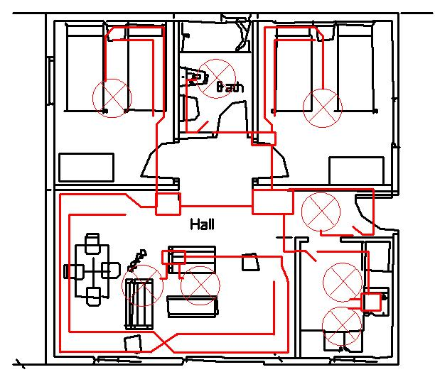
1
Instalaciones eléctricas en las viviendas
Autoevaluación

- Una habitación de 33 m².
- Un baño de 8 m².
- Una cocina de 11 m².
- Un recibidor de 4 m².
Por otra parte, el tipo de puntos de luz en cada habitación será el siguiente:
- Recibidor y baño: puntos de luz simples.
- Cocina: puntos de luz que funcionen de forma independiente.
- Salón: puntos de luz conmutados.
- Dormitorio: puntos de luz de cruce

a) dibuja el esquema unifilar del cuadro eléctrico.

b) confecciona una tabla con el número de puntos de luz y tomas de corriente en cada habitación.

c) dibuja el esquema unifilar del circuito de alumbrado.
Recuerda que debes tener presente la siguiente tabla:

HABITACIÓN | PUNTOS DE LUZ | TOMAS DE CORRIENTE
Entrada, vestíbulo | 1 | 1
Salón | 1 por cada 10 m² | 1 por cada 6 m², con un mínimo de 3
Dormitorio | 1 por cada 10 m² | 1 por cada 6 m², con un mínimo de 3
Baño | 1 | 1
Cocina | 1 por cada 10 m² | 6

1
Instalaciones eléctricas en las viviendas

Autoevaluación

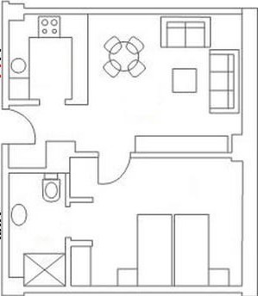

Ejercicios del apartado 6.
4. En la vivienda del ejercicio anterior, dibuja en dos planos diferentes:
a) El circuito de alumbrado de la vivienda y su conexión con el cuadro eléctrico (el cuadro sitúalo en la entrada).
b) El circuito de fuerza.
Ejercicios del apartado 7.
5. Calcula la factura eléctrica de un usuario que tiene contratados 5,5 kW de potencia correspondiente a un mes en el que ha consumido 500 kWh. El precio mensual del kW es de 1,64 €, el precio del kWh 0,11 €, el impuesto especial sobre la electricidad es del 5 %, el alquiler del contador cuesta 0,57 € al mes y el IVA es del 16 %.

1
Instalaciones eléctricas en las viviendas
Autoevaluación
Soluciones

Soluciones apartados 1 y 2.

1. ¿De qué elemento de una instalación eléctrica estamos hablando?

a) Salta cuando hay una derivación en algún electrodoméstico.

Diferencial.

b) Une el contador con el cuadro eléctrico de la vivienda.

Derivación individual.

c) Se coloca en la fachada de los edificios, a continuación de la acometida.

Caja general de protección.

d) Interrumpe el suministro cuando encendemos todos los aparatos eléctricos de la casa.

Limitador de potencia.

e) Mide el consumo de energía eléctrica.

Contador.

f) De él parten todos los circuitos eléctricos de la vivienda.

Cuadro eléctrico.

g) Nos protege de cortocircuitos.

Interruptor general.

h) Se coloca donde se empalman distintos cables.

Caja de derivación.

i) Conduce la corriente a los cimientos del edificio en caso de fugas en algún aparato.

Cable de toma de tierra.

1
Instalaciones eléctricas en las viviendas

Autoevaluación

j) Circuito al que se conectan todas las tomas de corriente de la casa salvo las de la cocina, lavadora, lavavajillas, baño y alguna otra especial.

Circuito de fuerza.

Soluciones apartados 3, 4 y 5.
a) dibuja el esquema unifilar del cuadro eléctrico.
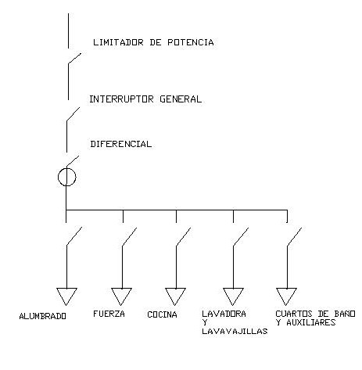

1
Instalaciones eléctricas en las viviendas
Autoevaluación

b) confecciona una tabla con el número de puntos de luz y tomas de corriente en cada habitación.

HABITACIÓN | PUNTOS DE LUZ | TOMAS DE CORRIENTE
Entrada, vestíbulo | 1 | 1
Salón | 3 | 5
Dormitorio | 4 | 6
Baño | 1 | 1
Cocina | 2 | 6

- dibuja el esquema unifilar del circuito de alumbrado.
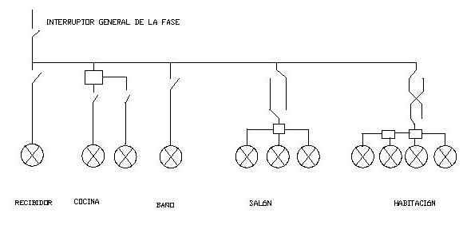
1
Instalaciones eléctricas en las viviendas

Autoevaluación

Soluciones del apartado 6.

4. En la vivienda del ejercicio anterior, dibuja en dos planos diferentes:
a) El circuito de alumbrado de la vivienda y su conexión con el cuadro eléctrico (el cuadro sitúalo en la entrada).

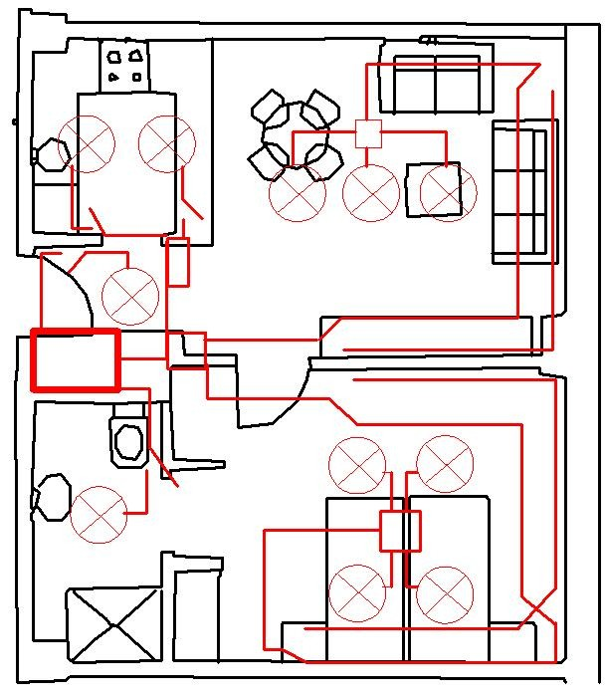

1
Instalaciones eléctricas en las viviendas
Autoevaluación

b) El circuito de fuerza.
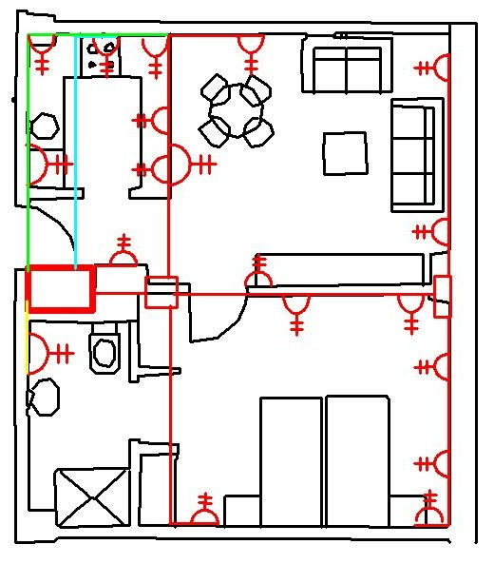

1
Instalaciones eléctricas en las viviendas

Autoevaluación

Soluciones del apartado 7.

5. Calcula la factura eléctrica de un usuario que tiene contratados 5,5 kW de potencia correspondiente a un mes en el que ha consumido 500 kWh. El precio mensual del kW es de 1,64 €, el precio del kWh 0,11 €, el impuesto especial sobre la electricidad es del 5 %, el alquiler del contador cuesta 0,57 € al mes y el IVA es del 16 %.
Calculamos uno por uno los cinco elementos de la factura y los sumamos:
a) potencia contratada: 5,5 · 1,64 = 9,02 €
b) energía consumida: 500 · 0,11 = 55 €
c) impuesto especial sobre la electricidad: (9,02 + 55) · 0,05 = 3,20 €
d) alquiler del contador: 0,57 · 2 = 1,14 €
e) IVA: (9,02 + 55 + 3,20 + 1,14) · 0,16 = 10,94 €

Total = 9,02 + 55 + 3,20 + 1,14 + 10,94 = 79,30 €

